Богатое многообразие продукции для рынков по всему миру:
европейский ламинат сочетает в себе инновационность, экологичность и дизайн
Экологичное производство, лучшее техническое оснащение и исключительное многообразие отделки — вот чем европейский ламинат привлекает клиентов со всего мира. Благодаря инновационным разработкам популярные ламинированные полы теперь завоевывают и влажные помещения, такие как кухни и ванные комнаты. Но высокие технологии — это не единственная причина того, что ламинат из Европы продолжает задавать тон в сегменте напольных покрытий.

Европейские производители ламинированных напольных покрытий представляют свои современные программы по изготовлению ламината во всей полноте дизайна и отделки для использования в любых жилых и рабочих зонах. Исходя из своих предпочтений, вы можете выбирать изделия различных размеров в классическом варианте под плитку, в форме практичных коротких или крупногабаритных массивных досок. Международные тенденции в дизайне интерьера в настоящее время столь же многообразны, как индивидуальные образы жизни: на рынке могут одновременно закрепиться самые разные тенденции от «модерна», «ретро-урбанизма» или «промышленного стиля» до не теряющего популярности скандинавского стиля. Высококачественный ламинат с маркировкой «сделано в Европе» может предложить подходящее решение на любой вкус.

Винтаж и искусственно состаренный внешний вид остаются важными темами в напольных покрытиях. Не сдает своих позиций и неувядающая классика — по-прежнему большой популярностью пользуется ламинат под «елочку» в качестве отдельного элемента или в сочетании с досками больших размеров. Вот уже многие годы спрос на более широкие и длинные форматы досок особенно велик на территории D/A/CH (Германия, Австрия, Швейцария). Этому способствуют концепции большого и открытого пространства, в которых границы жилых зон все больше размываются. Кроме того, в противовес доскам XXL в дизайне интерьера активно используются комбинации досок разных форматов и даже доски малых форматов.
При выборе декоративной отделки нам предлагается множество свежих вариантов имитации клена, бука, гикори, вишни, сосны, грецкого ореха или вяза, а в будущем среди них неизбежно окажется дуб. Неподвластная времени красота, поражающие воображение визуальные решения и совместимость с любыми материалами — все это делает такую выразительную древесную породу как дуб идеальной основой для разработки продуктов в творческих отделах. Ламинат с имитацией древесины дуба в оригинальных сочетаниях с новыми цветами, текстурами и форматами всегда сможет впечатлить любых, в том числе международных клиентов: панели под дуб по-прежнему остаются бестселлерами в коллекциях ламината. Широкая палитра цветов от светлых до средне-темных и различные оттенки серого продолжают пользоваться спросом. Наибольший интерес здесь вызывает ламинат с отделкой под живую текстуру дерева с элементами торцевых волокон и годовыми кольцами. Высококачественные поверхности с синхронизированным тиснением в точности повторяют текстуру древесины. А матовая и шелковисто-матовая финишная отделка придает полу практически идеальный естественный вид.
Множество вариантов для большего разнообразия напольных покрытий

В дополнение к большому выбору имитаций дерева, мы предлагаем широкий ассортимент современной отделки под камень, например, отделку под мрамор, травертин или терраццо, современную отделку под бетон в различных вариантах, а также новые поверхности с нанесением краски под металл или с интересным эффектом ржавчины. В целом производители в своих коллекциях демонстрируют смелость в выборе цвета и нетрадиционного дизайна. Современное и живое оформление, а также разнообразные узоры и эффекты приковывают внимание к ламинату в любом помещении. Это разнообразие цветов и вариаций свидетельствует о растущей популярности промышленной цифровой печати в отрасли европейских ламинированных напольных покрытий. Данные технологии не менее успешно используются производителями плинтусов и профилей, поскольку только так они могут быстро и гибко удовлетворять желания большого количества клиентов, ожидающих гармоничности аксессуаров выбранного ламината. На случай особых архитектурных требований у поставщиков есть специальные конструкции, так, например, использование плинтуса с максимально тонким поперечным сечением позволяет с ювелирной точностью выполнять установку даже при узких дверных рамах. Новое поколение напольных стыковочных профилей уверенно удовлетворяет потребность в технически совершенном покрытии с минимальной поверхностью профиля. Наибольшей популярностью здесь пользуются отполированные и брашированные поверхности, а также поверхности с порошковым напылением.
При изготовлении европейского ламината применяются самые современные технологии производства и печати, которые постоянно совершенствуется. Детально проработанные замковые системы с уплотнением профиля и специальной отделкой для защиты от влаги открывают новые области применения ламината и расширяют целевую группу его покупателей. Благодаря решениям, разработанных для влажных помещений, ламинат с уютной отделкой под дерево теперь можно использовать на кухнях и в ванных комнатах. Поверхности этих ламинированных полов особенно устойчивы к скольжению, а недавно разработанные твердые ХДФ-основания высокой плотности и специальная пропитка верхнего слоя и краев обеспечивают необходимую защиту от набухания. Это значительно повышает устойчивость ламината к брызгам воды и повышенной влажности.

Следуя своему лозунгу «Quality and Innovation made in Europe (Качество и инновации из Европы)», производители EPLF и их поставщики в 2019 году обеспечат еще большее многообразие высококачественной продукции на рынках ламината.
www.eplf.com
Изображения:
Надписи к изображениям
elnd1807_b1:
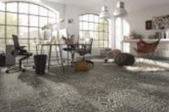
Современное и живое оформление, а также разнообразные узоры и эффекты приковывают внимание к ламинату в любом помещении. – фото: Kronotex

elnd1807_b2:
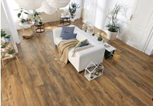
Идеальное решение для концепций открытого пространства: вот уже многие годы растет спрос на более широкие и длинные форматы досок. – фото: HARO / Hamberger Flooring GmbH & Co. KG

elnd1807_b3:
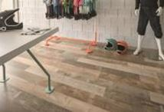
Винтаж и искусственно состаренный внешний вид остаются важными темами в напольных покрытиях. – фото: KAINDL

elnd1807_b4:
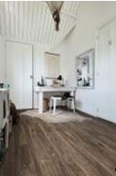
Новые цвета, текстуры и форматы: современный ламинат под дуб в оригинальном оформлении вновь и вновь привлекает покупателей. – фото: Meister

elnd1807_b5:
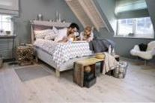
К популярному скандинавскому стилю подходят новые виды ламината с имитацией светлой древесины хвойных пород. – фото: wineo

elnd1807_b6:
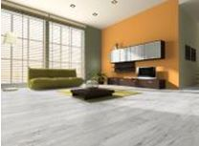
Многочисленные виды ламината демонстрируют популярную нынче отделку под бетон в разных вариантах. – фото: Classen

elnd1807_b7:
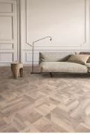
Неувядающая классика: ламинат под «елочку» в качестве отдельного элемента или в сочетании с досками больших размеров пользуются большой популярностью. – фото: Balterio — премиум-бренд Unilin

elnd1807_b8:
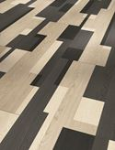
Изысканно: комбинации панелей разных форматов и с разными поверхностями создает на полу эффектные узоры. – фото: Parador

elnd1807_b9:
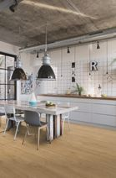
Благодаря решениям, разработанным для влажных помещений, ламинат с уютной отделкой под дерево можно использовать на кухне или в ванной. – фото: Quickstep — премиум-бренд Unilin

